痛みと希望

ダオ・テイ・ホ・フォン（ベトナム）

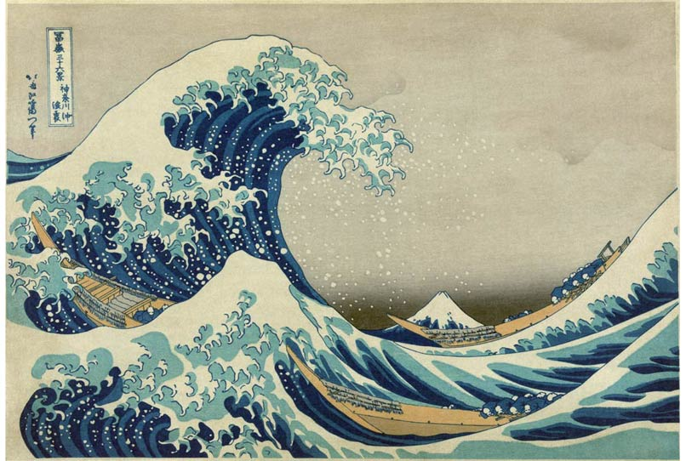

ベトナムの解放日において、『世界俳句２０２０第１６号』の俳句を読み直した。

理事長の夏石番矢の指導をはじめによって、２０２０年４月30日まで日のオンラインセミナ

ーはが行なわれました。コロナ流行の状況の際でも、このセミナーを通じて、遠く離れている

俳句の友人たちは親密な交流ができました。

ウェブに古田嘉彦の『俳句がもたらした影響 』と岩脇リーベル豊美の『『世界俳句２０２０第１６号』の俳句に寄せて 』という投稿された記事に深く共感したいと思っています。

はい、俳句の影響は明白であり、岩脇リーベル豊美の記事は新しい発行された俳句の全文を要約しています。 コロナのパンデミックが世界中の人々に多くの苦痛を引き起こした場合、さらに、詩を愛する人たちの同情としてこの詩を通して他の痛みが巧妙に表示されています。

日本の詩と絵画では、葛飾北斎の「神奈川県の波」は、日本文化を愛する人々に確かに深い印象を残っています。偶然的ではありません。波と海のイメージは、このコレクションの詩には多くの著者によって言及されています。 私の記事の範囲では、波と海をイメージする「強烈でまろやかな」という典型的な詩を、その二元性と同様に触れてみます。

浜 の貝殻に／数年の記憶／時間は戻らぬ

ニルダ・アルファンロビニヤ（１９43年生まれ） ポルトガル ９頁
海は空へ開き／空は海へ開く／ただ呼吸

ゴーダ・ヴィルギニア・ベンドライテイエーネ（１９５８年生まれ） リトアニア １2頁
陽／雲が流れるのも風が吹くのも許さず／日出ずれば暁も海を染める

段楽三（１９４４年生まれ） 中国 21頁

三叉路で迷う／濃霧、高い海／われらどちらへ？
ディン・ニャットハイン （１９２８年生まれ）ベトナム ２１頁
大西洋の大波／来るに遠く／行くに遠く

テイム・ガーディナー （１９７８年生まれ） 英国 23頁
神山の湧水の波鈴の音
播摩公 （１９64年生まれ） 日本 26頁
陽にめくられた波が寡黙
鎌倉佐弓 （１９53年生まれ） 日本 26頁

海はしずか／太陽に魚師らたち／海のように赤い
ボー・リラ （１９47年生まれ） デンマーク 36頁

嵐/海の尾を打つ/岸に魚
ゾイ・サヴィ ギリシャ 50頁

私は思う／海も私のからだ／塩辛い涙の一
ユ ティット・ヴィハ ル（１９４４年生まれ）ハンガリー 59頁

「強烈でまろやかな」という波の性質は、私たちの人生の並行生存でもあります。 落ち着く時もあれば、
コロナパンデミックが起こっているように雷雨が来る時もあります。このような時には、平和への欲求と平和への欲望が常に燃え上がっています。

未知の望まない命のなか／美と愛はある／遊び好きな子供たち
カルネッシュ・クマール・アグラワル（１９７６年生まれ）インド ９頁

難民キャンプ ／フライパン一つで料理／豚肉と牛肉
フティヤール・アミニ（1975五年生まれ） タジキスタン・ドイツ ９頁

本を読む／まるで自分の一生を見つめて／時間を過ごすように
ジャン・アントニ ーニ（１９４６年生まれ）フランス ９頁

春の喜び／私のピンクの一角獣に架かる／虹を渡る
エ セ・ツシェ フレリ（２００６年生まれ） トルコ 16頁
春の夢宇宙遊泳駱駝の背
竹梵（1960年生まれ）日本 17頁
君の顔の／平和／夜とともに去らない
アレクサンダル・ダブニ シュ キ（1944年生まれ）ブルガリア 18頁
白帽かぶる／富士山／私は太陽に挨拶
ファトマ・グルテペ（1947年生まれ）トルコ 25頁
雨の歌／われらの内なる／祝福
セヴィム・グルテペ（1935年）トルコ 25頁
ハチドリよ！／新しい剃刀で／僕の悲しみそり落とす
リー・ガーガ（1949年生まれ）米国 25頁
薔薇闇の溢れ出でたる日暮かな
林桂（1953年生まれ） 日本 28頁
詩客国を憂い凍てたる鶴のごと
石倉秀樹（一九四六年生まれ） 日本 2９頁
夕立が私へ血が草原へ
奈良拓也（１９９７年生まれ） 日本 ４０頁
魂はずぶ濡れにならない血まみれにならない
夏石番矢（1955年生まれ） 日本 ４０頁
水のようには生きられない人間の声
夏石番矢（1955年生まれ） 日本 ４０頁
白神の方言詩人死す 雪解川
鈴木比佐雄（1954年生まれ） 日本 53頁
蝉深い／深い森／仏陀の海
ト・ワトソン（1954年生まれ）米国・日本 ６０頁
今日、4月30日はベトナムでの「国の統一」の記念日です。解放日とも呼ばれています。「解放」という共通の雰囲気の中で、ベトナムは最初から現在までコロナ防止キャンペーンで「平和」、「平安」の状態です。 心より、世界中のすべての人々と友人たちがこのコロナのパンデミックから「解放」されることを願って、世界中どこでも平和で、解放の日が早く来るように願っています。
暗闇の裏
太陽が昇る
復活さ

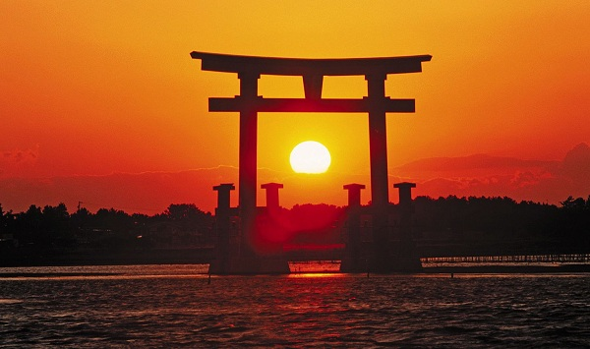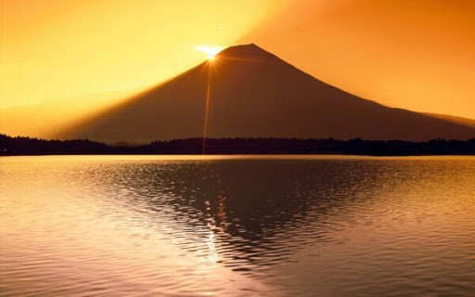

2020年4月30日

